36.MAREDEDEU DE NURIA i GER.
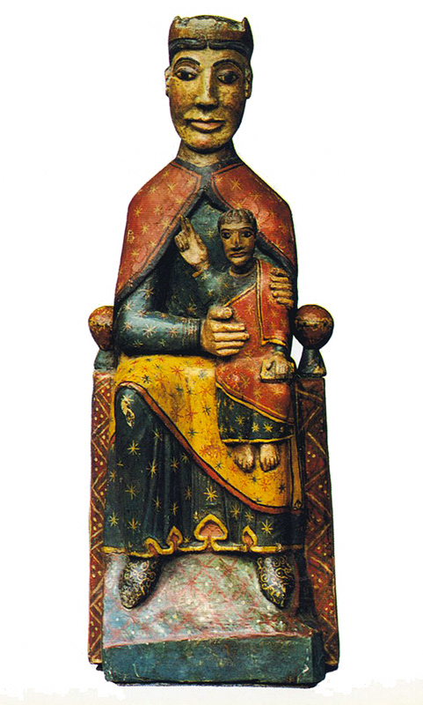vv .A Queralbs.
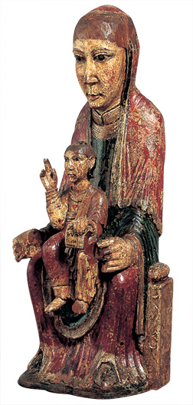TD. Al MNAC.

(1.-Presentació i context. Identificació i catalogació de l’obra i Context històric)
(1.1.Títol.) Marededéu de Núria./Ger
(1.2.Autor.) desconegut.
(1.3.Localització cronològica) segle XII o XIII
(1.4. Material i Tècnica ) Talla de fusta policromada al tremp.
(1.5. Forma ) Grup sedent exempt adossat .
(1.6. Mides .)
(1.7.Ubicació) ( Original i actual) Santa Maria de Núria, a Queralbs (Ripollès) / i MNAC
(1.8.Estil) romànic
(1.9.Funció.) Estètica.

(1.10. Contex històric )
La tradició popular atribuïa l’autoria d'aquestes marededéus de sant Lluc, perquè teòricament l'hauria conegut i en el seu evangeli parla molt de la infància de Jesús. Per aquests motiu sant Lluc fou el patró dels artistes.

(2.-Anàlisi elements formals i compositius./ Anàlisi estructural.)
(2.1. Iconografía)
Tema:(VV) marededéu sedent amb l'infant en actitud de beneir a la falda. El seu posat és hieràtic i mostra una marcada frontalitat. La imatge, de fusta policromada, conserva la pintura en perfecte estat.

(TD)Theotókos 'Mare de Déu', amb el nen Jesús a la falda, la qual beneeix amb la mà dreta i sosté amb l'esquerra un llibre on hi ha escrit: «Ego sum» ('Jo sóc'). Tots dos personatges van vestits amb túnica, i els manquen les corones. Aquesta tipologia rep, també, el nom de Sedes Sapientiae 'tron de la Saviesa', ja que la Mare de Déu com a portadora biològica de Crist, el protegeix i el presenta a la humanitat tal com es representà tant en escultura com en pintura (27/2).

(2.2.Funció) Religiosa.

(2.3. Composició) Simètrica -totes dues figures segueixen un eix central- i tancada.
Línies compositives: Verticals.

(VV)Aquest tipus d'imatge de la 'Mare de Déu', amb el nen Jesús a la falda, que es decanta cap al genoll esquerre, beneeix amb la mà dreta i sosté amb l'esquerra un llibre . Es troba asseguda damunt d'un tron flanquejat per uns pilars coronats amb un
pom de bola, té la funció de servir de suport al nen, força lluny encara del paper de mare amorosa que li assignarà l'art gòtic.
La imatge de la Mare de Déu porta una túnica els plecs de la qual s'ordenen seguint un pla predeterminat i sense cap rastre d'espontaneïtat; du, a més, un mantell cordat al coll que li cau per sobre de les espatlles.
El que es planteja com a decididament inusual en aquesta imatge una mica primitiva és que no du ni vel ni toca i per això hi són visibles els cabells i les orelles.
El nen no porta corona i també mostra els cabells. Va vestit amb una túnica i un mantell disposat a la manera romana i té els peus descalços.
La frontalitat de totes dues figures és molt acusada i el posat presenta un clar hieratisme.
Els rostres són esquemàtics i simètrics, amb uns grans ulls ametllats que miren fixament. Les expressions de la mare i del nen són molt similars: mostren un lleu somriure dibuixat en uns llavis massa gruixuts.
Però, tot i aquest hieratisme primitiu, la marededéu de Núria presenta ja una humanització en el posat pel fet que descansa una mà damunt l'espatlla de l'infant i --cosa que encara és més poc freqüent en les imatges romàniques catalanes- l'altra sobre la seva Cintura. Aquesta imatge presenta l'atractiu afegit que conserva en perfectes condicions la policromia, força antiga, tot . i que no ha estat possible datarla exactament.
La roba que hi ha plasmada és de color ve mell i blau i està adornada amb estels daurats.

(2.4.Recursos tècnics )Tant la talla de l'escultura com la policromia marquen línies paral·leles que reforcen la simetria de la imatge.
(2.5.Relació amb l’entorn )

(2.6.Elements propis de l’estil de l’escola i període.) .-(Assenyalar els generals i els que es troben presents a l’obra tot argumentant-los)

Aquesta marededéu hieràtica i amb traços força primitius mostra una certa humanització gràcies a les mans: una reposa sobre l'espatlla i l'altra sobre la cintura del nen. En destaca també la policromia, perfectament conservada, i el fet que la Verge no porti toca ni vel; això fa que se li vegin els cabells i les orelles, un tret no gaire comú a la imatgeria romànica catalana. Aquest tipus de marededéu deriva directament de l'art copte (egipci cristià) i de l'art bizantí.

El tema més tractat en la imatgeria romànica és la Mare de Déu, que sol ser representada com a suport de Jesús infant. Aquest, generalment, com a les representaclons de Crist en majestat, beneeix amb la mà dreta i amb la mà esquerra aguanta el Llibre de la Llei.
Aquesta imatge transmet solemnitat i grandesa i deixa de banda qualsevol sentiment humà.
A mesura que el romànic va anar evolucionant, la imatge de la Mare de Déu es va humanitzar fins a assumir el seu paper de mare de la humanitat i d'intercessora davant Déu.
L'origen d'aquest tipus d'imatges s'ha de buscar en la Theotokos copta entronitzada amb el nen assegut a la cama esquerra i en els mosaics bizantins, que també mostren imatges de la Verge amb aquestes característiques.
El prototip fou pràcticament copiat per l'art romànic perquè s'ajustava al missatge que volia donar.

Es tracta de la imatge prototípica de la Mare de Déu amb el nen Jesús del romànic, presentada amb una gran simetria i hieratisme, amb una policromia plana, línies de volums paral·leles i concèntriques i un reforç dels aspectes simbòlics per sobre dels naturalistes.

(3.-Comentari de l’obra./Interpretació:significat de l’obra.)

(3.1.Relació entre la forma i la funció.) Aquestes imatges havien de representar les veritats teològiques a una població analfabeta; per això se'n reforcen els aspectes simbòlics que l'apropen més a la divinitat que a la humanitat.
L'objectiu d'aquesta obra és clar: havia de servir per recordar al poble els ensenyaments de l'Església. També formava part de la litúrgia. ja que participava en l'ofici de la missa i la duien en processó.

(3.2.Iconologia: .) Des de l’inici del cristianisme es qüestionà, a través de diverses teories teològiques considerades herètiques per l'Església, la figura de la Verge Maria com a Mare de Déu. Per aquest motiu, l'Església va mostrar un gran interès a representar-la com a Mare de Déu que entronitza Jesús, que és Déu amb forma humana. Per això, en el llibre que sosté, hi ha la inscripció ((Ego sum)}, que també trobem en obres coetànies com, per exemple, en el Pantocràtor de Taüll.

Durant l'edat mitjana el cristianisme preferí el símbol, la representació de les seves veritats, i deixà de banda l'expressió dels sentiments i e! realisme. Com l'art de Bizanci i l'art copte(cristians d’egipte) -dels quals és hereu directe-, el romànic es caracteritza pel rigor dogmàtic i per un hieratisme solemne.

L'escultura informava visualment sobre un tema religiós i mirava de provocar e! respecte en l'observador i potenciar la devoció i la pregària i defugia qualsevol expressivitat i moviment. Eren figures que es distanciaven voluntàriament de la seva humanitat i potenciaven la frontalitat per evitar distraccions a l'hora de contemplar-les.

(comitents)Les marededéus acostumaven a ser encarregades per l'Església: monjos, bisbes i capellans pagaven les obres i n'escollien els temes.
De vegades, però, eren donacions de senyors feudals que volien guanyar-se el seu raconet a la destra de! Senyor i esperaven que l'Església intercedís per ells davant de Crist jutge.
Darrere de cada imatge de la Mare de Déu -les més nombroses de la imatgeria romànica- hi ha una llegenda. Algunes vegades van ser trobades en una font per algú que hi passava per casualitat; unes altres vegades eren en algun indret amagat fins que van ser descobertes per un pastor que duia a pasturar el ramat.

(3.3.Relació de l’obra amb l’època: )

A l'època del feudalisme el cristianisme es propagà definitivament pertot arreu del territori de la Catalunya Vella, un procés que va dur a la definitiva desaparició de les restes aïllades d'antigues religions preromanes que s'havien mantingut en algunes contrades muntanyenques. La força constructiva i artística col·laborà decisivament a aquesta homogenenzació religiosa de tot el territori. Pel que fa a les diverses marededéus, segons la tradició moltes aparegueren ((miraculosament» enmig de les muntanyes, en coves o en prats -és el cas de les imatges trobades de Núria, de Montserrat...- per cristianitzar zones de cultes encara pagans.

(3.4.Transcendència de l’obra )

Dintre del conjunt de les verges romàniques, cal distingir les d'una qualitat plàstica i tècnica considerable, pròpies dels tallers més importants -Mare de Déu del Claustre, de Solsona ,Mare de Déu del Museu de la Catedral de Girona; Mare de Déu de Montserrat 1...- i les rurals, no tan elaborades, com ara la de Núria .La Mare de Déu de Ger forma part d'un grup d'escultures romàniques de la comarca de la Cerdanya -juntament amb les de Bastanist, Targassona, Ix ... - que van ser tallades en un taller del bisbat de la Seu d'Urgell de qualitat mitjana-alta. La conservació excepcional, malgrat el desgast de la policromia, la manca de les corones de les figures així com la qualitat d'execució fan d'aquesta imatge, tot i ser rural, una de les més representatives de la gran quantitat de marededéus que es van esculpir, gran part de les quals s'han conservat perquè són objecte de culte i de devoció.
